Рисунок наконечника кабеля
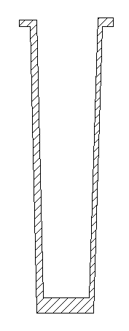

Так выглядит наконечник кабеля (не нарисованы контактные штырьки)
в разрезе.

А это разлом его (как обычно бывает) и верхняя обломанная часть в виде

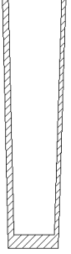 шайбы.

